4 февраля 11.00 – 17.00 на ул. Бруниниеку 65, Рига.

Семинар: Использование психологического резонанса в консультировании: консультант-центрированный подход

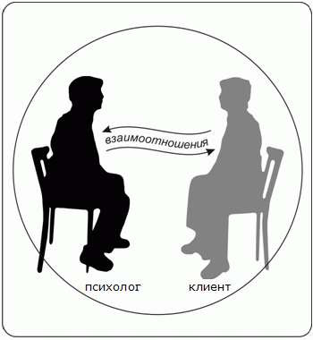
Психологический резонанс - это новый оригинальный подход в консультировании. Он является интегративным и включает в себя элементы методов практической психологии и психотерапии. Спецификой данного подхода является построение особых отношений в процессе консультирования между психологом и клиентом, которые называются резонансными. Акцент делается на использовании эмоционально-чувственной сферы консультанта как основного «инструмента» диагностики и помощи. В результате такого подхода значительно повышается точность и скорость консультирования, а также снижаются энергетические затраты консультанта.
Темы семинара:
1. Что такое резонанс, и какие он дает возможности в жизни и в консультировании? Отличие резонанса от эмпатии, заражения и контр-переноса.
2. Модель резонансного консультирования.
3. Упражнения на развитие резонансных способностей, сверх-чувствительности, сензитивности.
4. Резонанс и преодолеете синдрома «эмоционального выгорания», методики саморегуляции для психологов.

Стоимость – 25 евро.
04.02.2018 (воскресенье) 11.00 – 17.00 (13.30 – 14.30 – обеденный перерыв).

Ведущий семинара: Петрушин Сергей Владимирович, доктор психологических наук, психолог-консультант, психотерапевт, внесенный в единый реестр профессиональных психотерапевтов Европы. Директор высшей школы частной психологической практики, целью которой является подготовка профессиональных психологов-консультантов. Профессор академии социального управления (г. Москва) и Института психологии и педагогики Казанского федерального университета.
сайт: petrushin.ru

